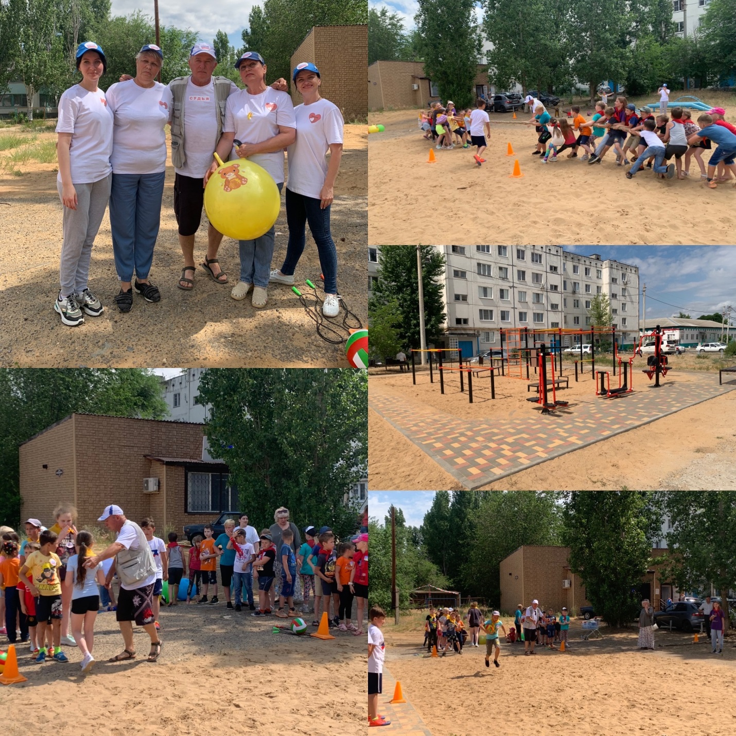

16 июня МО ТОС «Крапивин» открыли спортивную площадку в р.п. Иловля во 2 микрорайоне построенную, за счет средств выигранного гранта от Комитета по делам территориальных образований, внутренней и информационной политики Волгоградской области.
На официальное открытие были приглашены ребята с летней оздоровительной площадки Иловлинской СОШ №1, которые посоревновались в скорости, ловкости и силе.

